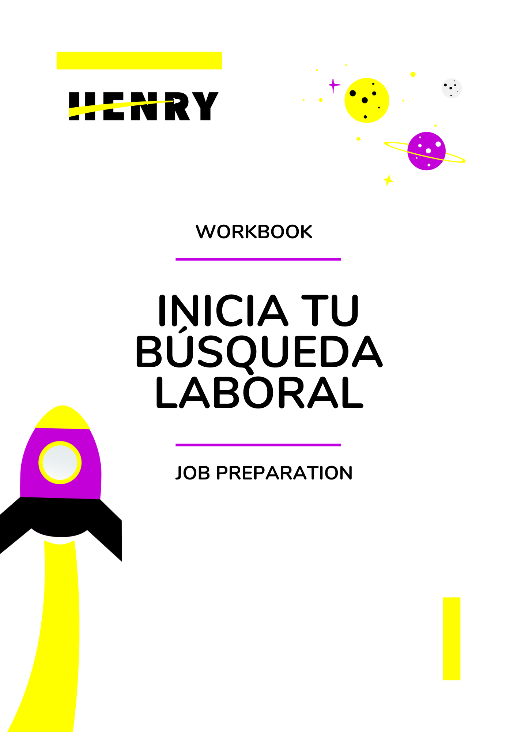

Al empezar la búsqueda laboral es importante que preparemos el terreno y sentemos las bases necesarias para empezar con éxito, establecer estas bases te va a ayudar a conocerte mejor durante la entrevista de trabajo.

Vamos a recordar varios de los módulos que hemos visto hasta aquí, puedes copiar este documento y completarlo de forma personal. Luego, si deseas **puedes compartirlo con tu career coach** asignado/a. Tómalo como un punto de inicio para que tu búsqueda tome forma. Recuerda ir a **Archivos / Crear una copia** para completarlo.

Vayamos a profundizar tus motivadores respondiendo a través de las siguientes preguntas:

**EMPIEZA POR IDENTIFICAR TUS VALORES PROFESIONALES**

* **¿Qué es lo más importante para mi en un trabajo?**

* **¿Dónde me encuentro actualmente y en dónde me gustaría estar a futuro?**
* **¿Cuáles son esas necesidades básicas que debe satisfacer mi trabajo?**
* **¿Qué necesito en mi rol para sentirme realizado?**
* **¿Qué me motiva?**

**AHORA, IDENTIFICA TUS MOTIVADORES PROFESIONALES**

Recuerda los motivadores profesionales que vimos en las [clases de job preparation](https://sites.google.com/soyhenry.com/henryx/job-preparation-content).

1. **Filiación:** Te motiva pertenecer a un equipo de trabajo y lograr resultados en conjunto.
2. **Aprendizaje:** Te interesa aprender constantemente de diferentes procesos, áreas o proyectos. Tienes hambre de conocimientos.
3. **Logro:** Te motiva ver terminadas diferentes tareas, acciones y proyectos en los que estés trabajando.
4. **Maestría:** Te interesa especializarte y conocer todo lo relacionado a tu área.
5. **Reconocimiento:** Te mueve ser reconocido por tu equipo y tus superiores.
6. **Bienes Materiales:** Te interesa ganar dinero y todo lo relacionado a la obtención de bienes materiales. Ten en cuenta que es una motivación a corto plazo.
7. **Trascendencia:** Quieres que tu propósito de vida esté alineado con tu trabajo, este tipo de motivación es más intrínseca y a largo plazo.

Elige los 5 más importantes para ti:

1.

2.

3.

4.

5.

Esto te ayudará a evaluar qué factores son importantes para ti al momento de elegir una propuesta.

**ARMA TU OBJETIVO SMART**

* **S: ¿Qué posición quiero lograr alcanzar en mi búsqueda laboral?**
* **M: ¿Cuál será mi indicador de progreso?**
* **A: ¿Cuento con los recursos necesarios para alcanzar mi objetivo?**
* **R: ¿Cuento con el tiempo y compromiso para orientar mis recursos hacia lo que quiero lograr?**
* **T: ¿En cuánto tiempo quiero lograr este objetivo?**

**RECUERDA TUS EXPERIENCIAS:**

* **¿Qué background poseo? Ejemplo: Estudiaste finanzas y realizaste una especialización en recursos humanos // Trabajaste en el área de servicio al cliente de una empresa // Haz realizado trabajos de freelance con diferentes tecnologías.**
* **¿Qué logros he tenido a lo largo de mi experiencia en general?**
* **¿Cuál es tu experiencia en tecnología? Ejemplo: Recuerda tus experiencias académicas en los proyectos.**

**ELABORA TU PROPUESTA DE VALOR:**

Listo, para poder armar tu propuesta de valor es imprescindible que puedas responder las siguientes preguntas:

* **¿Cuáles son mis fortalezas? ¿En qué te suelen felicitar? Ejemplo: Eres bueno/a organizando viajes y planificando las cuentas en tu casa.**
* **¿Qué tengo por mejorar? Ejemplo: Te sueles poner un poco ansioso pero a través de pequeños ejercicios de respiración estás llevando tu mente al momento presente.**
* **¿Por qué soy diferente? Tip: Une tu experiencia anterior a tecnología, tus conocimientos y logros.**
* **¿Cómo ayudo a mi público objetivo?**
* **Ahora sí, redacta en esta sección tu propuesta de valor:**

**VAYAMOS POR TU PERSONAL PITCH**

Recuerda las clases de Personal Brand: ¿Quién eres? ¿Qué haces? ¿Cuál es tu propuesta de valor?

**AHORA SÍ: EMPIEZA TU BÚSQUEDA LABORAL**

* **Recuerda tu objetivo SMART ¿Cuál es esa posición/es que estás buscando? Si deseas vuelve a escribirlo aquí:**
* **Ok, perfecto! Y en qué tipo de empresa te gustaría ingresar? Revisa aquí lista de empresas por rubro.**
* **¿Y cuáles son esas compañías que tienes en mente? Haz un listado de 10 a 20 empresas.**
* **¿Qué modalidad de trabajo buscas? Ejemplo: Remoto, presencial o híbrido.**
* **¿Cuál es el rango de sueldo que te gustaría percibir?**
* **¿Cuál es el mínimo sueldo que aceptarías percibir? ¿Trabajarías sin remuneración, para ganar experiencia?**
* **¿Qué beneficios te gustaría tener? ¿Alguno lo consideras excluyente?**
* **¿Qué no aceptarías en un trabajo?**
* **¿A qué personas debes conocer para ampliar tu red de contactos?**
* **¿Qué herramientas de seguimiento usarás?**
* **¿Cuáles son los recursos de búsqueda qué vas a utilizar?**

**Revisa el** [**Job Action Plan**](https://docs.google.com/document/d/1aQUPOYFwGOaLr9Rnx7heR4YV8hiHkcviqowAECLAnx8/edit) **y la** [**guía para organizar tu búsqueda laboral.**](https://jobpreparation.notion.site/C-mo-organizar-mi-b-squeda-laboral-y-no-morir-en-el-intento-ef96319088bd41dfb339d4a9a7d5e991)

**Puedes también revisar los siguientes links:**

* [**Henry Job Board**](https://henryjobseekers.notion.site/f9a326c12bf040d39b2a8d686adf5e9f?v=3bb1922bcdfd43919dee8a58d5247fd5)
* [**Templates de Postulaciones Espontáneas**](https://docs.google.com/document/d/1jRgOu3UIakC5lDfv38vrCaKPa7BoORuEBWxwjJ9IRU0/edit)
* [**Referencias Salariales**](https://docs.google.com/document/d/1LcphNf2v27-AsUtFCoqAzQkmkRygHI40Ml_CY_0kfLQ/edit)

**¡Ahora sí, estás list@ para empezar tu proceso de búsqueda laboral!**

**¡Vamos por ese BOOM! 💥**